Protocol Buiten Slapen

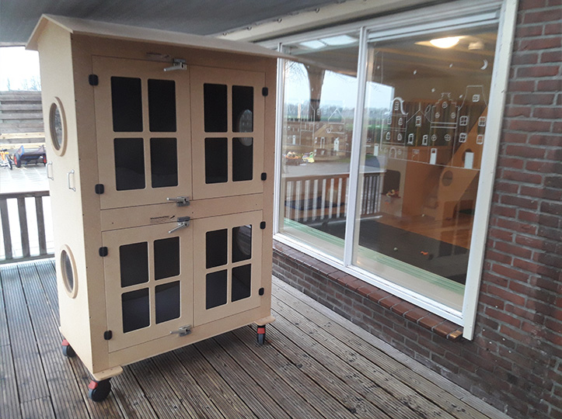

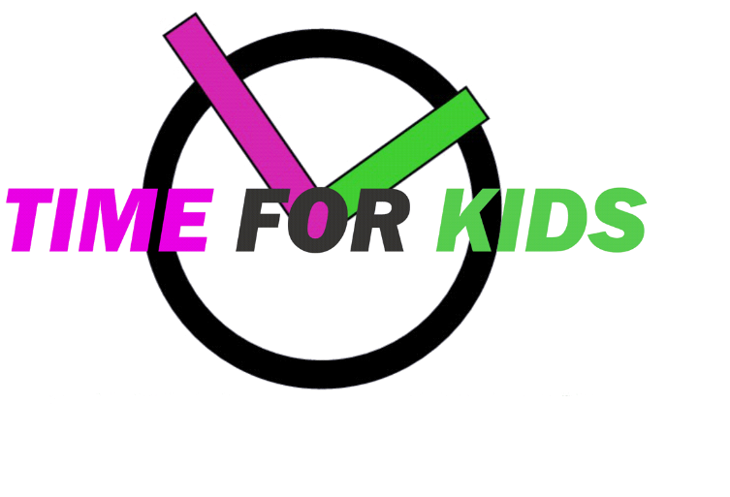

Inhoudsopgave
1.0 Protocol Buiten Slapen
2.0 Werkinstructies Buiten Slapen
3.0 Bijlage: toestemmingsformulier buiten slapen
4.0 Bijlage: formulier bedden verschonen

1.0 Doel:
Het buiten slapen van kinderen draagt bij aan een gezonde ontwikkeling van
het kind, zowel fysiek als mentaal.
Waarom?
Uitgangspunt:
In Scandinavische landen is het al heel lang gebruikelijk dat kinderen buiten
slapen. In Finland is onderzoek gedaan naar de ervaringen met buiten slapen.
De resultaten van dit onderzoek zijn, dat de kinderen beter en langer slapen, ze
zouden fitter zijn en beter eten.
De frisse buitenlucht zou voor meer weerstand zorgen door een grotere
opname van vitamine D. Kinderen die vaak verkouden zijn en last hebben van
luchtweginfecties en/of allergieën zouden hierbij gebaat kunnen zijn. Ook in
het noorden van Nederland sliepen de kinderen in het begin van de vorige
eeuw vaak buiten.
Kou is niet erg, daar worden de kinderen op gekleed: een dikke slaapzak en/ of
deken naarmate de temperatuur lager is. Bij vorst krijgen de kinderen wanten
aan en een muts op. Ook kunnen we gebruik maken van een speciale buitenslaapzak.
Bij dichte mist slapen de kinderen niet buiten. Door de lage luchtdruk is er een
verhoogde kans op luchtvervuiling en dit zou schadelijk kunnen zijn voor de
luchtwegen en de longen.
Momenteel zijn er steeds meer kinderdagverblijven, die de mogelijkheid bieden
om kinderen buiten te laten slapen. Ook Time for Kids heeft besloten deze
mogelijkheid aan te bieden. Wij hebben hiervoor speciale veilige buitenbedjes
aangeschaft, die voldoen aan de wettelijke normen.
Verankering:
In ons pedagogisch beleid wordt verwezen naar dit protocol.
Wie is uitvoerend verantwoordelijk?
Pedagogisch medewerkers
Wie is in de lijn eerst- verantwoordelijk?
Eigenaresse Time For Kids

2.0 Werkinstructies buiten slapen
De werkinstructie wordt toegepast als:
Er baby’s/kinderen gebruik maken van een bedje.

Deze werkinstructie wordt uitgevoerd door:
Pedagogisch medewerkers.
Werkinstructie:
Voor het buiten slapen hanteren we de volgende regels:
- Ouders moeten toestemming geven voor het buiten slapen. Hiervoor
hebben we een speciaal toestemmingsformulier en ouders kunnen toestemming geven via KOVnet.
- Het buiten bed is zo geplaatst, dat er vanuit het gebouw ieder moment
gekeken kan worden in het bed. Er gelden alle regels voor het veilig
slapen (protocol wiegendood) ook voor het buiten slapen.
- Het bed moet 1x per week grondig schoongemaakt worden van binnen
en van buiten.
- Voordat je het bedje gebruikt, droog je de binnenkant met een droge
doek. Het matras en het beddengoed worden tijdens de nacht binnen
opgeborgen.
- Er wordt ieder kwartier bij de baby gekeken. Het wel bevinden van het
kind staat voorop.
- Als het kind niet goed of helemaal niet slaapt in het buitenbedje, slaapt
het binnen.
- Het bedje wordt altijd uit de wind gedraaid.
- De voeten van de kinderen worden na het slapen gecontroleerd, heeft
het kind koude voeten, dan moet het kind extra kleren aan. Heeft het
kind zweetvoeten, dan moeten er kleren uit. Warmtestuwing is de
belangrijkste oorzaak van wiegendood!
Voorwaarden voor weersomstandigheden:
- Als er mist is of onweer, mogen er geen kinderen in het buitenbedje
slapen!
- Als het regent mogen kinderen in het buitenbedje slapen, mits de regen
niet naar binnen valt.
- De baby’s mogen buiten slapen tot maximaal 28 graden, daarna slapen
zij binnen.
- De thermometer hangt aan/bij het buitenbedje. Het bedje wordt in de
schaduw gezet bij meer dan 20 graden.
- Bij warmer dan 20 graden slapen de kinderen zonder deken, of broek in
een dunne slaapzak.
- Bij 20 graden slapen de kinderen met een normale slaapzak en een T-shirt.
- Bij 15 graden slapen de kinderen in een normale slaapzak met een jasje
of vestje met een deken.
- Bij 10 graden slaapt het kind in een winterslaapzak, met mutsje en
deken.
- Bij 5 graden krijgt het kind een skipakje aan.
- Bij 0 graden wordt het bedje verwarmd met een kruik, voor dat het kind
in bed gaat, wordt de kruik verwijderd. Kinderen wantjes aan. Duimende
kinderen, dan overleggen met ouders, wantjes aan of binnen slapen.
- De baby’s mogen buiten slapen tot maximaal 5 graden onder nul.
Jaarlijks:
Het protocol en de werkinstructies worden geëvalueerd

3.0 Toestemmingsformulier slapen in het buiten bed

Middels dit formulier vragen wij u toestemming te geven om uw kind in het buiten bed te laten
slapen volgens ons protocol, Buiten Slapen.

Hierbij verklaart …...........................................................................................................................
(naam wettelijk vertegenwoordiger)

Toestemming te geven aan Time for Kids, gevestigd te Roosendaal.
Om zijn/ haar, zoon/ dochter te laten slapen in het buiten bed.

Datum: ............................................................

Plaats: …...........................................................

Wettelijk vertegenwoordiger kind Voor akkoord namens
Kindercentrum Time for Kids

….................................................... …...................................................

4.0 Formulier bedden verschonen
Week 1 |  | Week 18 |  | Week 35
Week 2 |  | Week 19 |  | Week 36
Week 3 |  | Week 20 |  | Week 37
Week 4 |  | Week 21 |  | Week 38
Week 5 |  | Week 22 |  | Week 39
Week 6 |  | Week 23 |  | Week 40
Week 7 |  | Week 24 |  | Week 41
Week 8 |  | Week 25 |  | Week 42
Week 9 |  | Week 26 |  | Week 43
Week 10 |  | Week 27 |  | Week 44
Week 11 |  | Week 28 |  | Week 45
Week 12 |  | Week 29 |  | Week 46
Week 13 |  | Week 30 |  | Week 47
Week 14 |  | Week 31 |  | Week 48
Week 15 |  | Week 32 |  | Week 49
Week 16 |  | Week 33 |  | Week 50
Week 17 |  | Week 34 |  | Week 51
 |  |  |  | Week 52

- Kind gebruikt een eigen slaapzak
- Na elk slaapje het bed controleren en beddengoed er afhalen wanneer het vies is.
- Wanneer er een ander kindje in hetzelfde bedje slaapt, wordt het bedje eerst verschoond.
- Het beddengoed tenminste 1 keer per week wassen.
- Dekentjes 1 keer per kwartaal wassen
- Matrassen 1 keer per maand luchten

